**TRƯỜNG THCS TÙNG THIỆN VƯƠNG**

**MÔN LỊCH SỬ- KHỐI 8**

**Tuần 6:** từ ngày 11/10 đến ngày 16/10/2021

**Bài 5. CÔNG XÃ PA-RI 1871 (tiếp theo)**

**Link xem bài giảng:** [**https://www.youtube.com/watch?v=kGmBpL9Fc10**](https://www.youtube.com/watch?v=kGmBpL9Fc10)

**A. NỘI DUNG BÀI HỌC:**

**II. TỔ CHỨC BỘ MÁY VÀ CHÍNH SÁCH CỦA CÔNG XÃ PARI (**Học sinh tự học)

**III. NỘI CHIẾN Ở PHÁP. Ý NGHĨA LỊCH SỬ CỦA CÔNG XÃ PARI**

**1. Nội chiến ở Pháp**

- Học sinh tự học

**2. Ý nghĩa lịch sử của Công xã Pari**

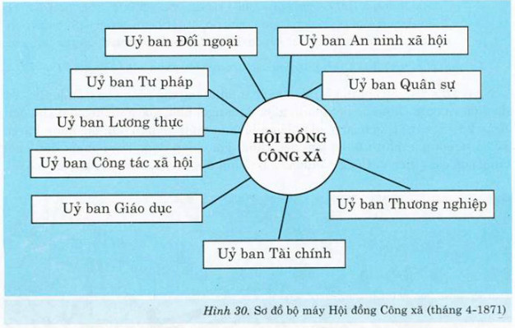**2.1.** **Ý nghĩa lịch sử**

- Công xã Pa-ri có ý nghĩa và ảnh hưởng to lớn đối với cuộc đấu tranh của giai cấp vô sản toàn thế giới.

- Là hình ảnh của chế độ xã hội mới tiến bộ, cổ vũ nhân dân lao động toàn thế giới đấu tranh cho một xã hội tốt đẹp hơn.

**2.2. Bài học**

- Cách mạng vô sản muốn giành thắng lợi phải có đảng cách mạng chân chính lãnh đạo, thực hiện liên minh công nông;

- Phải kiên quyết trấn áp kẻ thù, xây dựng nhà nước của dân, do dân và vì dân.

**BÀI 6: CÁC NƯỚC ANH, PHÁP, ĐỨC, MĨ CUỐI THẾ KỈ XIX - ĐẦU THẾ KỈ XX**

**Link xem bài giảng:** [**https://www.youtube.com/watch?v=H5SAOX1u0bA**](https://www.youtube.com/watch?v=H5SAOX1u0bA)

**I. TÌNH HÌNH CÁC NƯỚC ANH, PHÁP, ĐỨC, MĨ**

**1. Anh**

**1.1. Kinh tế**

- Đứng thứ 3 thế giới (sau Mĩ, Đức)

- Đầu thế kỉ XX: nhiều công ty độc quyền về công nghiệp và tài chính ra đời

**1.2. Chính trị**

- Là nước quân chủ lập hiến

- Hai Đảng: Tự do và Bảo thủ thay nhau cầm quyền

**1.3. Ngoại giao**

- Đẩy mạnh xâm lược thuộc địa

***=> Anh là chủ nghĩa đế quốc thực dân***

**2. Pháp**

**1.1. Kinh tế**

- Cuối thế kỉ XIX: công nghiệp từ hàng thứ hai xuống vị trí thứ tư (sau Mĩ)

- Đầu thế kỉ XX: Các công ty độc quyền ra đời và chi phối nền kinh tế

**1.2. Chính trị**

- Từ sau cách mạng ngày 4/9/1870: nền Cộng hoà thứ 3 được thiết lập

**1.3. Ngoại giao**

- Đối nội: thi hành chính sách đàn áp nhân dân

- Đối ngoại: chạy đua vũ trang và xâm lược thuộc địa

***=> Pháp là chủ nghĩa đế quốc cho vay lãi***

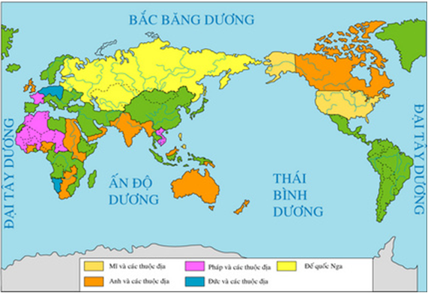

**B. BÀI TẬP: *Em hãy chọn đáp án đúng nhất***

**Câu 1: Nhân dân Pari bầu Hội đồng Công xã:**

A. 26/3/1872 B. 26/4/1871 C. 27/3/1871 D. 26/6/1871

**Câu 2: Vì sao Lê-nin gọi chủ nghĩa đế quốc Anh là “Chủ nghĩa đế quốc thực dân”:**

A. Nước Anh có thuộc địa và lãnh thổ rộng lớn.

B. Tư sản Anh chú trọng đầu tư vào thuộc địa.

C. Tư sản Anh xâm chiếm và bóc lột một hệ thống thuộc địa rộng lớn trên thế gi**ới.**

D. Anh có một nền kinh tế công nghiệp phát triển bậc nhất thế giới.

**Câu 3: Bài học kinh nghiệm của Công xã Pari là:**

A. Phải có đảng cách mạng chân chính lãnh đạo. B. Phải liên minh với nông dân.

C. Phải kiên quyết trấn áp kẻ thù D. A, B, C đúng

**Câu 4: Cuối thế kỉ XIX, Công nghiệp sản xuất của Anh đứng thứ mấy trên thế giới:**

A. Thứ baB. Thứ tư C. Thứ hai D. Thứ nhất

**Câu 5: Công xã Pa-ri tồn tại trong bao nhiêu ngày?**

A. 70 ngày B. 71 ngày C. 72 ngàyD. 73 ngày.

**Câu 6: Nguyên nhân chủ yếu làm cho nền công nghiệp của Anh vào cuối thế kỉ XIX phát triển chậm hơn các nước Mĩ, Đức là do:**

A. Công nghiệp Anh phát triển sớm, nên máy móc nhanh chóng bị lỗi thời, cũ kĩ.

B. Giai cấp tư sản không chú trọng đầu tư công nghiệp, mà đầu tư nhiều vào khai thác thuộc địa.

C. Anh tập trung phát triển các ngành khác tạo thế cân bằng đối với sự phát triển của công nghiệp.

D. Sự vươn lên mạnh mẽ của công nghiệp Mĩ, Đức.

**Câu 7: Công xã Pa-ri có ý nghĩa thực sự lớn lao bởi:**

A. Công xã là hình ảnh của một chế độ mới, xã hội mới.

B. Công xã là hình ảnh của một chế độ cũ, xã hội cũ.

C. Cỗ vũ nhân dân lao động trên thế giới đấu tranh vì một tương lai tốt đẹp hơn.

D. Cả A, C đúng

**Câu 8: Chủ nghĩa đế quốc Pháp được mệnh danh là:**

A. Chủ nghĩa đế quốc thực dân. B. Chủ nghĩa đế quốc ngân hàng.

C. Chủ nghĩa đế quốc cho vay lãi. D. Chủ nghĩa đế quốc quân phiệt và hiếu chiến.

**Câu 9: Vì sao nói Công xã Pa-ri là nhà nước kiểu mới:**

A. Do nhân dân bầu lên. B. Phục vụ quyền lợi của nhân dân lao động.

C. Là công cụ thống trị, bóc lột nhân dân. D. Cả A và B đúng

**Câu 10: Đến cuối thế kỉ XIX, tại sao nền kinh tế Pháp phát triển chậm lại:**

A. Pháp thua trận và phải bồi thường chiến phí, tài nguyên.

B. Pháp tập trung nhiều vào việc khai thác thuộc địa.

C. Pháp chỉ tập trung phát triển các ngành ngân hàng, cho vay lấy lãi.

D. Kinh tế Pháp phát triển không đều giữa các ngành.

**C- DẶN DÒ – HƯỚNG DẪN CỦA GIÁO VIÊN:**

1. HS ghi chép bài đầy đủ vào tập

**2.Vào K12online xem bài giảng và làm bài tập đầy đủ.**

3. Học sinh chuẩn bị cho tuần 7 với các nội dung sau:

- Tình hình Mĩ, Đức cuối thế kỉ XIX – đầu thế kỉ XX

- Bài 8: Sự phát triển của kĩ thuật, khoa học, văn học và nghệ thuật thế kỉ XVIII - XIX

* Mọi ý kiến thắc mắc cần giải đáp các em có thể trao đổi trực tiếp với giáo viên trong giờ học online qua google meet, trường hợp đặc biệt có thể liên hệ giáo viên:

|  |  |  |  |
| --- | --- | --- | --- |
| **Họ và tên GV** | **Lớp dạy** | **Zalo** | **Gmail** |
| Cô Lê Thị Hoàng Dung | 8/1, 8/2, 8/3, 8/4, 8/5, 8/7, 8/9, 8/11, 8/13 | 0387344307 | [minhchaudunghoi@gmail.com](mailto:minhchaudunghoi@gmail.com) |
| Thầy Lê Ngọc Phúc Ngân | 8/6, 8/8, 8/10, 8/12 | 0942261047 | [phucnganle95@gmail.com](mailto:phucnganle95@gmail.com) |